APERTURA ISCRIZIONI SERVIZIO DI REFEZIONE SCOLASTICA A.S. 2024/2025

Il Comune di Mercato San Severino desidera comunicare le modalità di accesso alle Iscrizioni Online per effettuare la richiesta di iscrizione al servizio di refezione scolastica per il prossimo A.S. 2024/2025.

Per iscriversi al servizio, tutti gli utenti (anche chi ha già frequentato nello scorso anno) dovranno obbligatoriamente provvedere alla registrazione online attraverso il portale Web “Novaportal” (non da APP), all’indirizzo web https://mercatosanseverino.ristonova.it/novaportal

Cliccando “Iscrizioni online”, si accede alla piattaforma di iscrizione: i genitori già censiti dovranno utilizzare le abituali credenziali di accesso di riconoscimento, mentre i “nuovi utenti” riceveranno delle credenziali provvisorie utili solo a completare l’iter di iscrizione (le credenziali definitive saranno inviate via mail solo dopo la validazione dell’iscrizione da parte del Comune).

Le iscrizioni online saranno aperte dal giorno 03/07/2024 al giorno 31/12/2024.
Si raccomanda di effettuare l’iscrizione solo quando si è sicuri di voler usufruire del servizio di refezione scolastica, in quanto dal momento dell’iscrizione viene prelevato il costo del pasto in automatico se non viene selezionato.

A fine di completare l’iscrizione, si raccomanda di compilare il FORM in ogni campo obbligatorio.

Alcune annotazioni:
- In fase d’iscrizione dovrete indicare il regime dietetico richiesto per l’alunno; tale scelta potrà ricadere tra:
- vitto comune (corrispondente al menù senza modifiche, quindi senza richiesta dieta particolare);
- dieta sanitaria (per utenti con esigenze alimentari dovute ad allergie o intolleranze);
- dieta etico-religiosa (per utenti con esigenze alimentari di altra natura).
Attenzione: per ottenere conferma ed abilitazione delle diete, i relativi certificati (per diete sanitarie) o autocertificazioni (per diete etico-religiose) dovranno poi essere recapitati all’ufficio Politiche Scolastiche.
- Dovrete anche indicare la classe di frequenza dell’alunno nell’A.S. 2024/2025.
- Chi ne possiede i requisiti, dovrà inserire i dati ISEE che consentano una riduzione tariffaria.

COME UTILIZZARE IL SISTEMA INFORMATIZZATO

Si ricordano di seguito le principali funzionalità del sistema informatizzato, da leggere attentamente:

MODALITA’ DI ACCESSO AL SISTEMA

- ACCESSO A SISTEMA DA PORTALE WEB (da PC, Tablet, ecc.)

Accedendo al portale Web (https://mercatosanseverino.ristonova.it/novaportal) è possibile visionare:
- i dati anagrafici associati al pagante (il genitore) e gli utenti (gli alunni);
- l’area per effettuare i pagamenti, controllare saldo e ricariche effettuate, aggiornati in tempo reale;
- il menù del giorno (funzionalità che verrà attivata appena possibile);
- l’area per comunicare la “disdetta pasto” o la richiesta di “pasto in bianco”
- una sezione per scaricare alcuni documenti (es. la certificazione pagamenti, utile per le detrazioni fiscali).

- UTILIZZO APP “SCUOLA IN TASCA”

È disponibile l’applicazione gratuita, con cui monitorare il servizio; attraverso l’APP si visualizzano le “news”, il menù, si effettuano i pagamenti e si accede all’area “disdetta pasto”, tutto comodamente da smartphone. L’APP è scaricabile negli “Store” dei sistemi operativi Android e iOS, ricercando: “Scuola in Tasca”. Per accedere alla APP, bisogna prima compilare il campo “comune” (digitando “mercatosanseverino”) quindi inserire le medesime credenziali utilizzate per il portale web.

COMUNICAZIONE DELLE ASSENZE

Per la rilevazione delle presenze è utilizzata la consueta modalità automatica: il sistema presume che l’alunno iscritto consumi giornalmente il pasto (in ogni giorno di servizio associato). Qualora l’alunno non debba usufruire del servizio mensa, deve essere il genitore a provvedere (entro le ore 09.00 del giorno di servizio) a “disdire il pasto” con una delle modalità qui descritte.

1 - Utilizzo dell’App “Scuola in Tasca” per smartphone Android e iOS
Sezione “Presenze”: si presenta il calendario del mese in corso con evidenziati con delle V di colore verde i giorni in cui è previsto il servizio. È’ possibile richiedere un “pasto in bianco” cliccando una volta sul giorno scelto: apparirà il simbolo B. Cliccando una seconda volta, appare una X di colore rosso: in tal modo si segnala invece l’assenza del figlio dal servizio mensa per il giorno selezionato. Per annullare l’operazione, cliccando una terza volta si ripristina la V verde.

2 - Area riservata ai genitori sul portale “Novaportal” (da PC o tablet)
Per comunicare le assenze del figlio è sufficiente cliccare alla voce “Servizi” e, successivamente, “Presenze mensa”, si visualizza il calendario. È possibile disdire il pasto o richiedere il pasto in bianco con le medesime modalità descritte per l’ APP. Si possono comunicare le assenze anche per più giorni.

3 - Squillo telefonico gratuito
In alternativa è possibile utilizzare il metodo “squillo telefonico gratuito” (solo per comunicazione assenze, non per pasto in bianco). Usare esclusivamente il numero di telefono corrispondente al figlio assente (cfr. sotto), far fare da uno a quattro squilli e riagganciare (se si lascia squillare oltre, è attribuito il costo pari a uno scatto). Per segnalare le assenze potrete utilizzare i numeri di telefono qui secondo lo schema seguente:


- per assenza 1° figlio (più grande): Numero da comporre: 0890976343
- per assenza 2° figlio: Numero da comporre: 0890978058
- per assenza 3° figlio: Numero da comporre: 0890978059
- per assenza 4° figlio: Numero da comporre: 0890978419

Al genitore arriva una e-mail di conferma della ricezione assenza o una segnalazione di anomalia, nel caso non sia stata eseguita la procedura corretta. Con questa funzionalità, per segnalare l’assenza di più giorni va per forza effettuato uno squillo telefonico in ogni giorno di assenza, entro l’orario limite.
Alcune annotazioni:
- in caso di gemelli, il “1°figlio” è quello il cui nome di battesimo viene prima in ordine alfabetico
- è tassativo che il numero di telefono da cui parte la chiamata sia tra quelli che sono stati comunicati in fase di iscrizione, affinché il sistema riconosca automaticamente il genitore ed i figli ad esso associati.

GESTIONE DEI PAGAMENTI - MODALITA’ DI RICARICA DEL BORSELLINO ELETTRONICO

Ad ogni alunno è associato un “borsellino elettronico”, cioè un conto virtuale dal quale giornalmente, in base all’utilizzo del servizio mensa, viene detratto l’importo del buono pasto (in base propria tariffa).

Per effettuare i pagamenti, potete accedere:
- dall’area riservata del portale “Novaportal” (Accedendo alla sezione “Pagamenti online”)
- dalla app “Scuola in Tasca” (Accedendo alla sezione “Pagamenti online” della APP)

Una volta scelto l’importo da ricaricare (importo libero, non per forza un multiplo del valore pasto), potrete:

- chiudere direttamente il pagamento con i canali “On Line”, utilizzando la carta di credito (o altri canali online consentiti) sia dal portale Novaportal che dalla App “Scuola in Tasca” con il tasto “Conferma pagamento”;

- stampare in autonomia un “Avviso di pagamento” (contenente QRCode e dati per utilizzare la piattaforma PagoPA) e recarsi con esso presso i numerosi punti territoriali che permettono di effettuare i pagamenti “PagoPA” (detti PSP - Prestatori di Servizi di Pagamento) e autorizzati da AgID – Agenzia per l’Italia Digitale.
Tali punti territoriali possono essere così riassunti:
- Istituti bancari (Bancomat e sportelli fisici delle banche)
- Esercenti con circuito Lottomatica o altri circuiti di PSP autorizzati (es. PayTipper, Factorcoop, etc)
- Sportelli Poste Italiane (l’Avviso generato dal sistema riporta anche la codifica PagoPA usata da Poste)
- Altre metodologie (es. tabaccherie associate Banca5, circuiti presenti sulle home banking, etc)

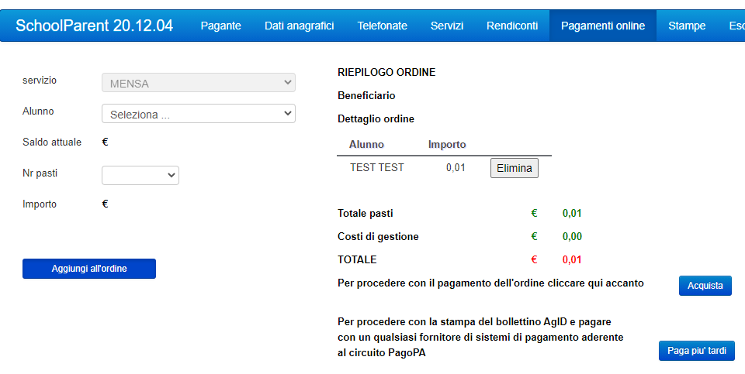
Come creare l’Avviso di Pagamento dal portale “Novaportal”
Troverete due “bottoni”: il primo “Acquista” serve per pagare subito “online” con carta di credito. Il secondo “Paga in seguito” vi permette di ottenere un PDF dell’Avviso di Pagamento (con un QRCode che identifica i dati del pagamento in sicurezza): è possibile stamparlo e portarlo presso il punto di pagamento (PSP) prescelto. Una volta effettuato il pagamento presso un PSP autorizzato, la piattaforma PagoPA dialoga direttamente con il sistema informatico “E.Meal School”, che registra il versamento ed aggiorna il saldo.

Come creare l’Avviso di Pagamento dalla APP “Scuola in Tasca”
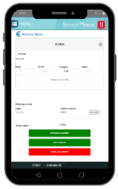
Anche nella APP si ha la doppia scelta: il primo bottone “Conferma pagamento” serve per pagare subito “online” (es. con carta di credito), mentre il secondo “Paga in seguito” serve per ottenere il QRCode dell’Avviso di Pagamento. In questo caso si può evitare la stampa del PDF, perché è possibile memorizzarlo nello smartphone e mostrare il solo QRCode presso il PSP prescelto.
L’iter di registrazione del pagamento e di aggiornamento del saldo è lo stesso sopra descritto.

Attenzione: una volta generato l’Avviso di Pagamento (da portale o da app) si ha 10 giorni di tempo per effettuare il pagamento dello stesso, poi l’Avviso viene passato in stato “scaduto” e non può essere più utilizzato. Si deve in tal caso procedere alla creazione di un nuovo Avviso.

NOTA: sia dal portale che dalla APP è possibile eseguire l’operazione per più figli contemporaneamente: basterà selezionare il secondo figlio e cliccare alla voce “Aggiungi ordine” prima di confermare l’acquisto.

ALTRE INFORMAZIONI

In ogni momento è possibile verificare i pasti usufruiti o consultare l’aggiornamento del saldo. Il software prevede forme automatiche di sollecito tramite e-mail e SMS al fine di evitare l’esaurimento del credito necessario per la ricarica del conto-pasti.

L’ ufficio Politiche Scolastiche resta a disposizione delle famiglie in caso di dubbi o necessità:
- Tel. 089.826834 – e-mail: mariacovone@comune.mercatosanseverino.sa.it

